一、实名上网注册方法及密码修改
- 登陆集宁师范学院网站主页：www.jntc.nm.cn. (如图-1)。
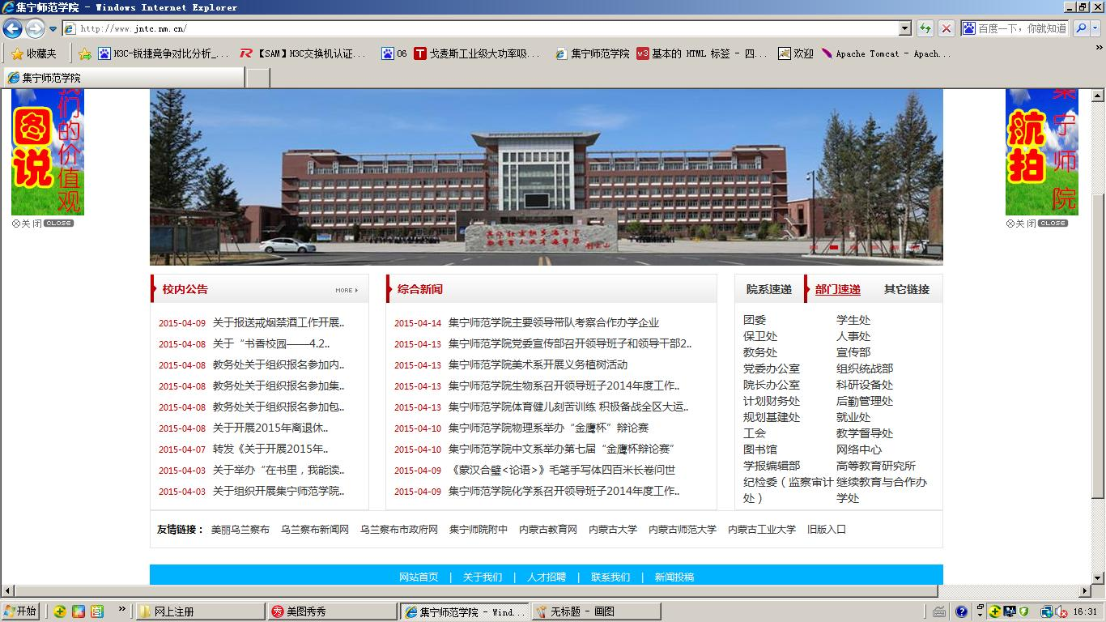
图-1

- 在右侧的部门速递中点击“网络中心”。（如图-2）
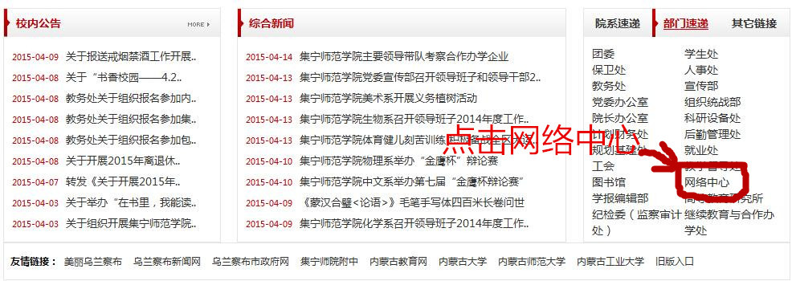
图-2
- 在页面左侧找到“网络自助服务系统”，点击进入。如图-3
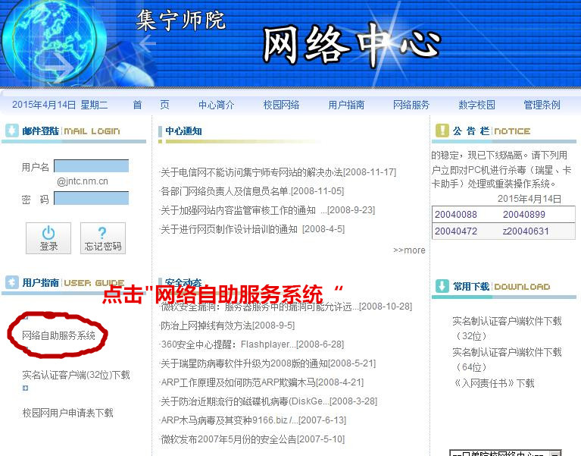
图-3
- 进入系统后，点击“匿名登录”。如图-4

图-4
5．进入页面后，选择“自助注册”菜单中的“自助注册”选项。进入注册页面。如图-5。
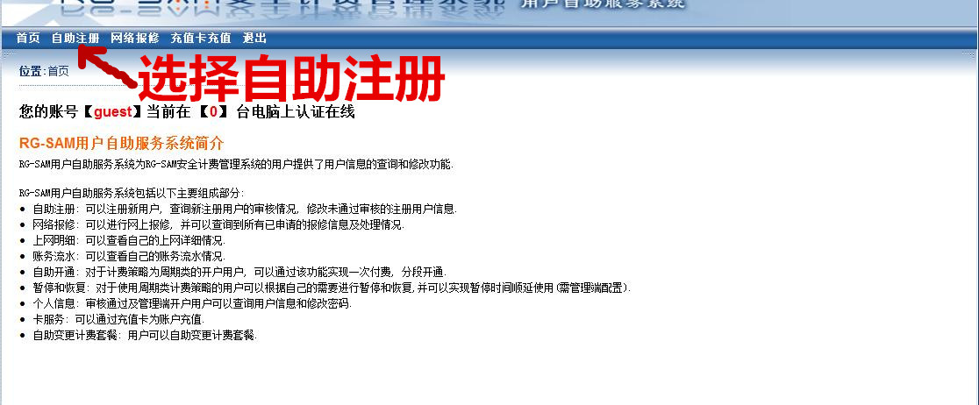
图-5
- 在注册页面填写相关注册信息。（注：所有标*的项目为必须填写项目。），填写完毕后点击页面下方的保存按钮及注册成功。如图-6.
说明：用户名命名规则请采用“部门名称”+“用户姓名”拼音首字母的方式，例如：网络中心的李四，用户名应为：wlzxls。
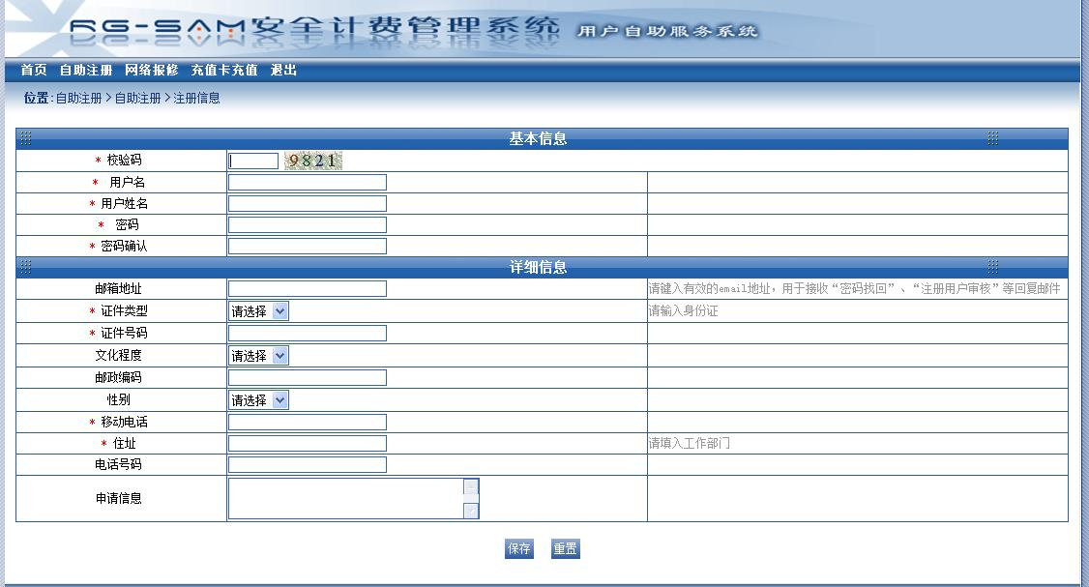
图-6

- 用户名的修改方法：
a.在如图-7中输入用户本人的用户名、密码及校验码后点击“登录”按钮。

图-7
b.在该页面中点击“个人信息”菜单。如图-8
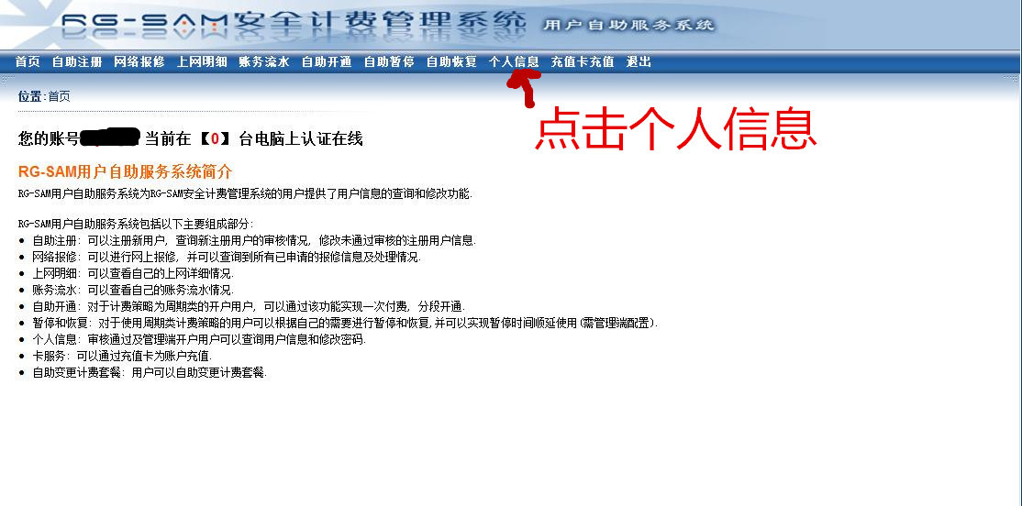
图-8
C．进入后，点击“修改密码和个人信息”，如图-9
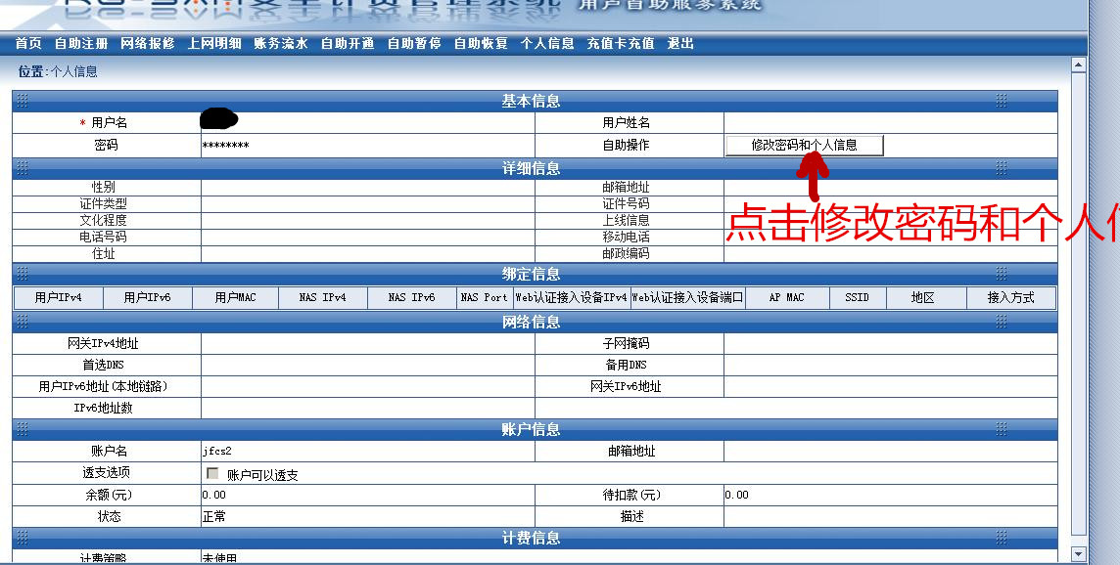
图-9
d.在该页面中修改密码。并保存。如图-10.
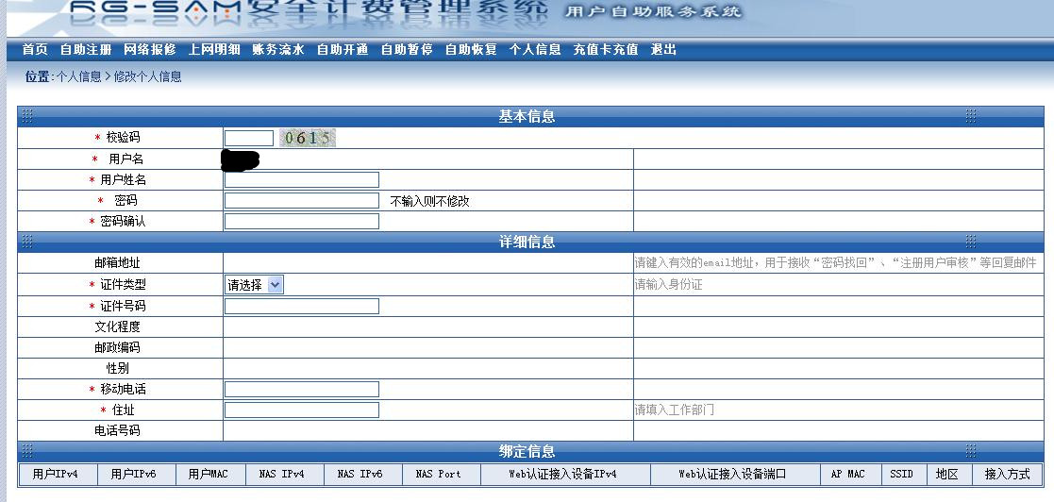
图-10
二、登录Web网站认证页面认证方法
1.启用实名网络认证后，校园网用户如需连接校外网络，请首先打开浏览器（推荐使用IE浏览器），输入任意网址,例如:www.baidu.com.浏览器会自动跳转到认证页面，如不能跳转可手动输入http://192.168.99.220/eportal/。在该页面中输入相应的用户名及密码，认证成功后即可上网。如图-11。
说明：用户认证成功后，在用户上网期间请不要关闭该认证Web页面，该页面如被关闭即相当于用户下线，如需上网，必须重新登录认证页面进行认证后才可上网。
